Министерство науки и высшего образования Российской Федерации

Федеральное государственное бюджетное образовательное учреждение  
высшего образования

ТОМСКИЙ ГОСУДАРСТВЕННЫЙ УНИВЕРСИТЕТ  
СИСТЕМ УПРАВЛЕНИЯ И РАДИОЭЛЕКТРОНИКИ (ТУСУР)

Кафедра компьютерных систем в управлении и проектировании (КСУП)

Утверждаю:

Зав. кафедрой КСУП

________Ю.А. Шурыгин

«___» ____________ 2019 г.

ТЕХНИЧЕСКОЕ ЗАДАНИЕ

по индивидуальному заданию по дисциплине «Основы разработки САПР»

Выдано: студенту группы 586-2 Евсюкову Ивану Вячеславовичу

1. Тема проекта: Разработка плагина «Детская горка» для САПР «Компас-3D» v18.1.

2. Срок сдачи студентом готовой работы: «___» __________ 2020 г.

3. Требования к плагину:

Плагин должен обладать графическим интерфейсом для ввода следующих параметров:

* длина платформы F (от 40 до 120 см);
* длина начала горки E (от 20 до 60 см);
* длина конца горки D (от 20 до 60 см);
* расстояние горки от начала (E) до конца (D) L (от 80 до 240 см);
* ширина A (от 20 до 80 см);
* высота бордюра C (от 8 до 32 см);
* высота платформы G (от 40 до 160 см);

Плагин имеет зависимые параметры:

* Длина горки: B = $\sqrt{G^{2}+L^{2}}$
* Количество ступенек: N = $\frac{G}{3}$

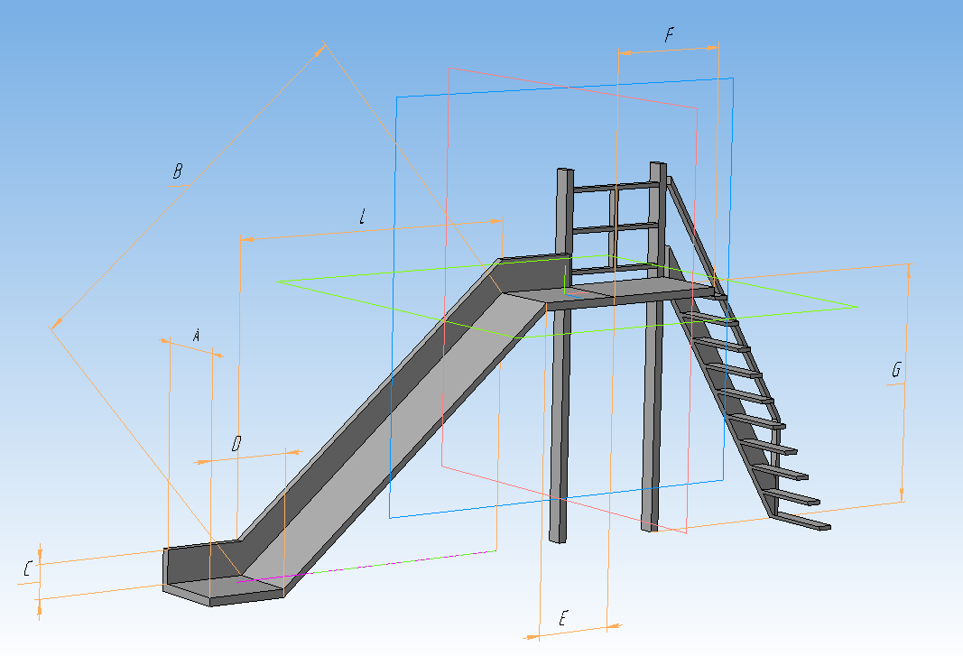

Рисунок 1 – Размерные выноски детской горки в разрезе.

Должна обеспечиваться проверка корректности введённых данных. При вводе некорректных данных должно отображаться соответствующее сообщение.

4. Аппаратные требования:

Плагин должен работать на компьютерах следующей конфигурации:

* Операционная система Microsoft Windows 10 и новее, 32-битная и 64-битная версия;
* Процессор с тактовой частотой от 1 ГГц;
* От 2 гигабайт ОЗУ;
* Графическое устройство с поддержкой DirectX 9 или выше.

5. Инструменты разработки:

Язык программирования: C#, используемая версия .NET Framework: 4.8.

Среда разработки: IDE Visual Studio 15.9.16.

Система контроля версий: Git.

Тестовый фреймворк: NUnit 3.12.

Графический интерфейс: Windows Forms.

Задание принял к исполнению: Руководитель работы:

студент гр. 586-2 к.т.н., доцент каф. КСУП

Евсюков И.В.___________ Калентьев А.А. _________